Okvir za sliku
Centar za odgoj i obrazovanje Krapinske Toplice
Ljudevita Gaja 2b
49217 Krapinske Toplice

Okvir za sliku od grančica
Materijal :
- podložak od kartona
- grančice
- ljepilo drvofix /pištolj s vrućim ljepilom
- dekoracija po izboru (mahovina, cvijeće, kamenčići...)
Postupak :
- Uzmite postojeći okvir za slike te ga koristite kao ravnalo. Okvir prislonite na karton, a dijete može ocrtati olovkom okvir s vanjske i unutarnje strane i izrezati škarama po linijama. Pružite djetetu podršku pridržavajući okvir na kartonu dok dijete ocrtava; primite djetetovu ruku u kojoj drži olovku i zajedno ocrtajte okvir s vanjske i unutarnje strane. Dijete može izrezati okvir s vanjske i unutarnje strane po nacrtanim linijama.
- Nanosite sloj ljepila na stranicu po stranicu, a dijete neka uzima grančice i stavlja ih na stranice dok ne stavite onoliko koliko smatrate da je dovoljno da okvir bude po vašem ukusu. Pružite djetetu podršku pokazujući mu prstom gdje treba staviti grančicu i u kojem je smjeru treba okrenuti.
- Za dodatno ukrašavanje možete koristiti neki prirodni materijal poput lišća i cvijeća, kamenčića, školjkica. I u ovom koraku vi možete nanijeti ljepilo, a dijete neka na stavi ukras.

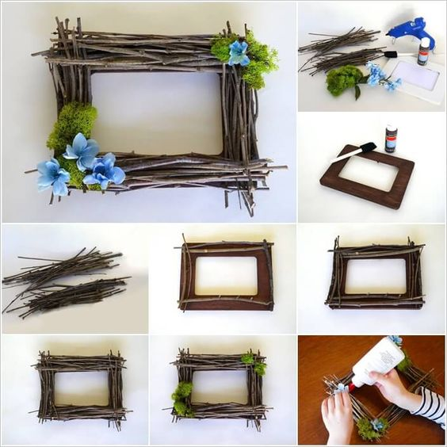
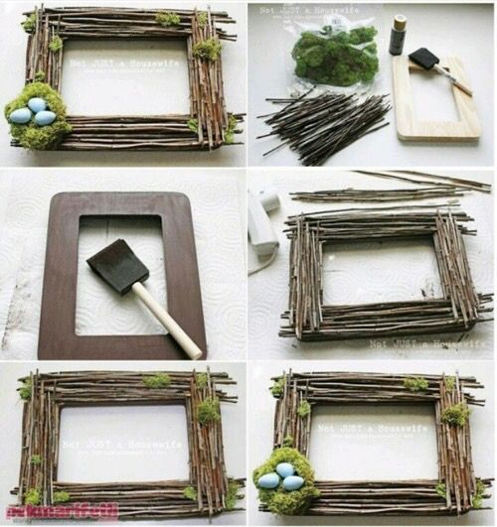

Okvir od ukrasnog užeta i kartona
Materijal :
- podložak od kartona (ili okrugli papirnati tanjur ili u obliku pravokutnika)
- ukrasno tanko uže, vuna u boji...
-škare
Postupak :
- Uzmite postojeći okvir za slike te ga koristite kao ravnalo. Okvir prislonite na karton, a dijete može ocrtati olovkom okvir s vanjske i unutarnje strane i izrezati škarama po linijama. Pružite djetetu podršku pridržavajući okvir na kartonu dok dijete ocrtava ; primite djetetovu ruku u kojoj drži olovku i zajedno ocrtajte okvir s vanjske i unutarnje strane.

Također možete koristiti i papirnate tanjure kao podložak. Označite olovkom dio koji je potrebno izrezati te započnite rezati, a dijete neka nastavi rezati škarama po nacrtanim linijama unutar tanjura.
- Kada ste izrezali okvir, uzmite jedan kraj ukrasnog užeta/vune i zavežite na jednu stranicu s vanjske strane. Odmotajte jedan dio ukrasnog užeta/vune i odrežite škarama tako da jedan kraj bude slobodan. Dijete tada može omatati jednu stranicu dok ne nestane ukrasnog užeta/vune. Ako odrežete količinu ukrasnog užeta/vune potrebnu za omatanje cijelog okvira, biti će predugačko i djetetu će biti teško manipulirati. Zato radite stranicu po stranicu na način da, kada nestane materijala za omatanje, odrežete novi i zavežete u malen čvor sa stražnje strane pa dijete može nastaviti dalje s omatanjem.(Pokažite prvo djetetu kako se treba omatati i pustite dijete da dalje radi samo. Djeca vjerojatno neće moći ''gusto'' omatati oko stranica pa im možete samo lagano prstima ''pogurati'' ukrasno uže/vunu na ''početak''. Ili dijete može proći ukrug dvaput.)
- Za dodatno ukrašavanje možete koristiti neki prirodni materijal poput lišća i cvijeća, kamenčića, školjkica. I u ovom koraku vi možete nanijeti ljepilo, a dijete neka na stavi ukras.

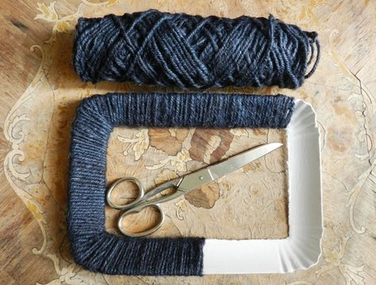
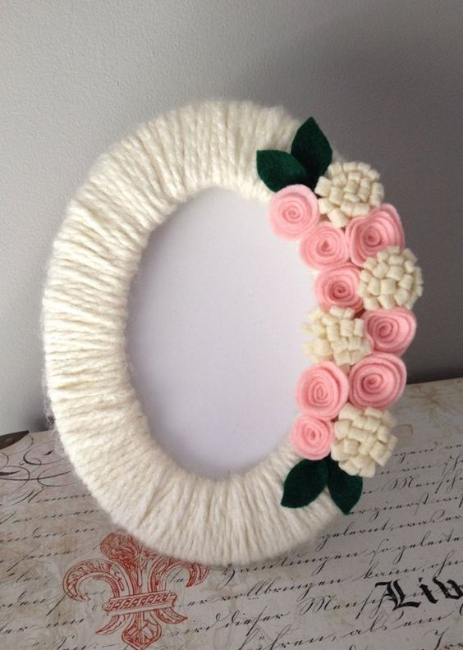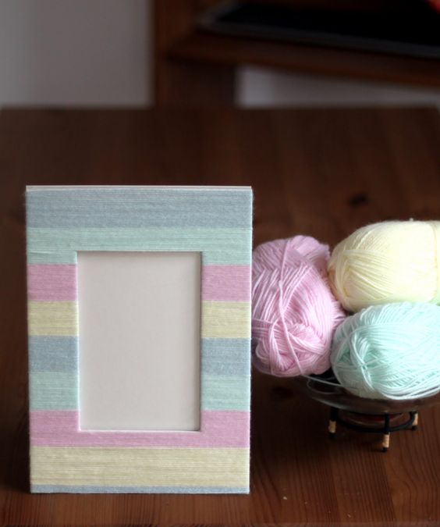
Kreirala : Željka Šoštar, mag.rehab.educ
Ideja preuzeta s izvora : https://www.pinterest.com/

